Ведение учета электронных актов

СОДЕРЖАНИЕ

Назначение подсистемы 3
1. Термины и определения 3
1.1. Заполнение токен-ключа заказчика 4
2. Последовательность действий пользователей в ЕИС 4
2.1. Установка признака в ЕИС 4
2.2. Формирование электронного акта поставщиком 5
3. Этапы создания и обработки электронного акта в «АЦК-Госзаказ» 7
3.1. Загрузка электронного акта в «АЦК-Госзаказ», формирование ЭД «Факт поставки» 7
3.2. Загрузка УПД 9
3.3. Загрузка УКД 12
3.4. Загрузка ЭД «Сведения об исполнении (расторжении) контракта» в «АЦК-Госзаказ» 14
3.5 ЭД «Сведения об исполнении (расторжении) контракта» с отражением оплаты 16

Назначение подсистемы

Ведение учета электронных актов в рамках заключения и исполнения государственных и муниципальных контрактов в системе ««АЦК-Госзаказ»

- Термины и определения
- ЕИС – Единая информационная система в сфере закупок
- ЛК - Личный кабинет в ЕИС. Рабочая область организации на Официальном сайте ЕИС, определяющая набор функций для зарегистрированной на Официальном сайте организации.
- ТРУ - Товар, работа, услуга
- Документ о приемке - Электронный передаточный документ (акт), подтверждающий факт отгрузки товаров, работ, услуг поставщиком заказчику при электронном документообороте в рамках исполнения контракта, или счет-фактура.
- УПД - Универсальный передаточный документ. Документ, который совмещает в себе счет-фактуру и передаточный документ (акт) или представляет собой только передаточный документ (акт). Является документом о приемке, подтверждающем исполнение контракта в части поставки товаров, выполнение работ, оказание услуг, передачу имущественных прав и/или счета фактуры.
- УКД - Универсальный корректировочный документ. Документ, который совмещает в себе корректировочный счет-фактуру и документ об изменении стоимости отгруженных товаров (выполненных работ, оказанных услуг) или представляет собой только документ об изменении стоимости отгруженных товаров (выполненных работ, оказанных услуг). Корректировочный документ формируется в случае изменения стоимости товаров, работ, услуг, указанной в УПД.

  - Заполнение токен-ключа заказчика
Заказчик самостоятельно заполняет токен-ключ для загрузки из ЕИС данных, через меню «Сервис» – «Задать токен-ключ для электронного актирования» (см. Рисунок 1.1.).
Чтобы заполнить токен заказчика, необходимо зайти в личный кабинет заказчика ЕИС (ЛКЗ) - Редактировать - Редактировать данные пользователя – «Выдача идентификатора участника электронного документооборота». Далее скопировать идентификатор и вставить в поле токен-ключ для электронного актирования «АЦК-Госзаказ», сохранить (применить или ОК)
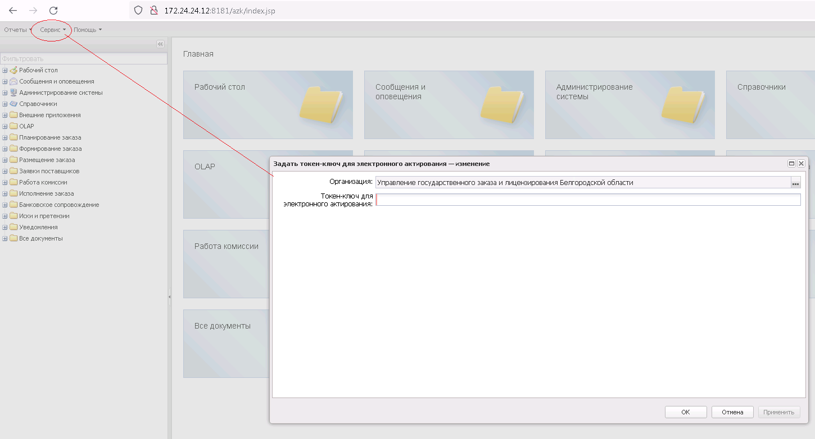

Рисунок 2.

- Последовательность действий пользователей в ЕИС
  - Установка признака в ЕИС

Для того, чтобы по контракту регистрация поставки проходила посредством электронных актов, после выгрузки контракта из «АЦК-Госзаказ»/ «АЦК-Муниципальный заказ», подписания заказчиком, проставляется признак «Предусмотреть формирование документов о приемке в электронной форме». Контракты и порожденные документы будут отмечены в ЛК Заказчика значком @ (см. Рисунок 3).
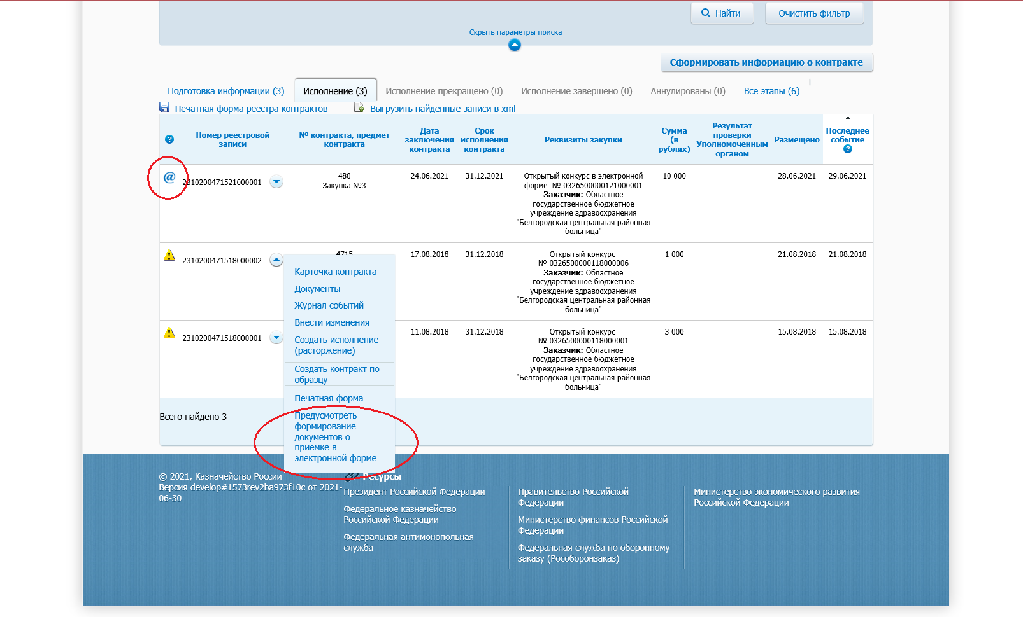
Рисунок 3.

  - Формирование электронного акта поставщиком
Контракты, отмеченные признаком электронного актирования, становятся доступны в ЛК Поставщика (см. Рисунок 4).
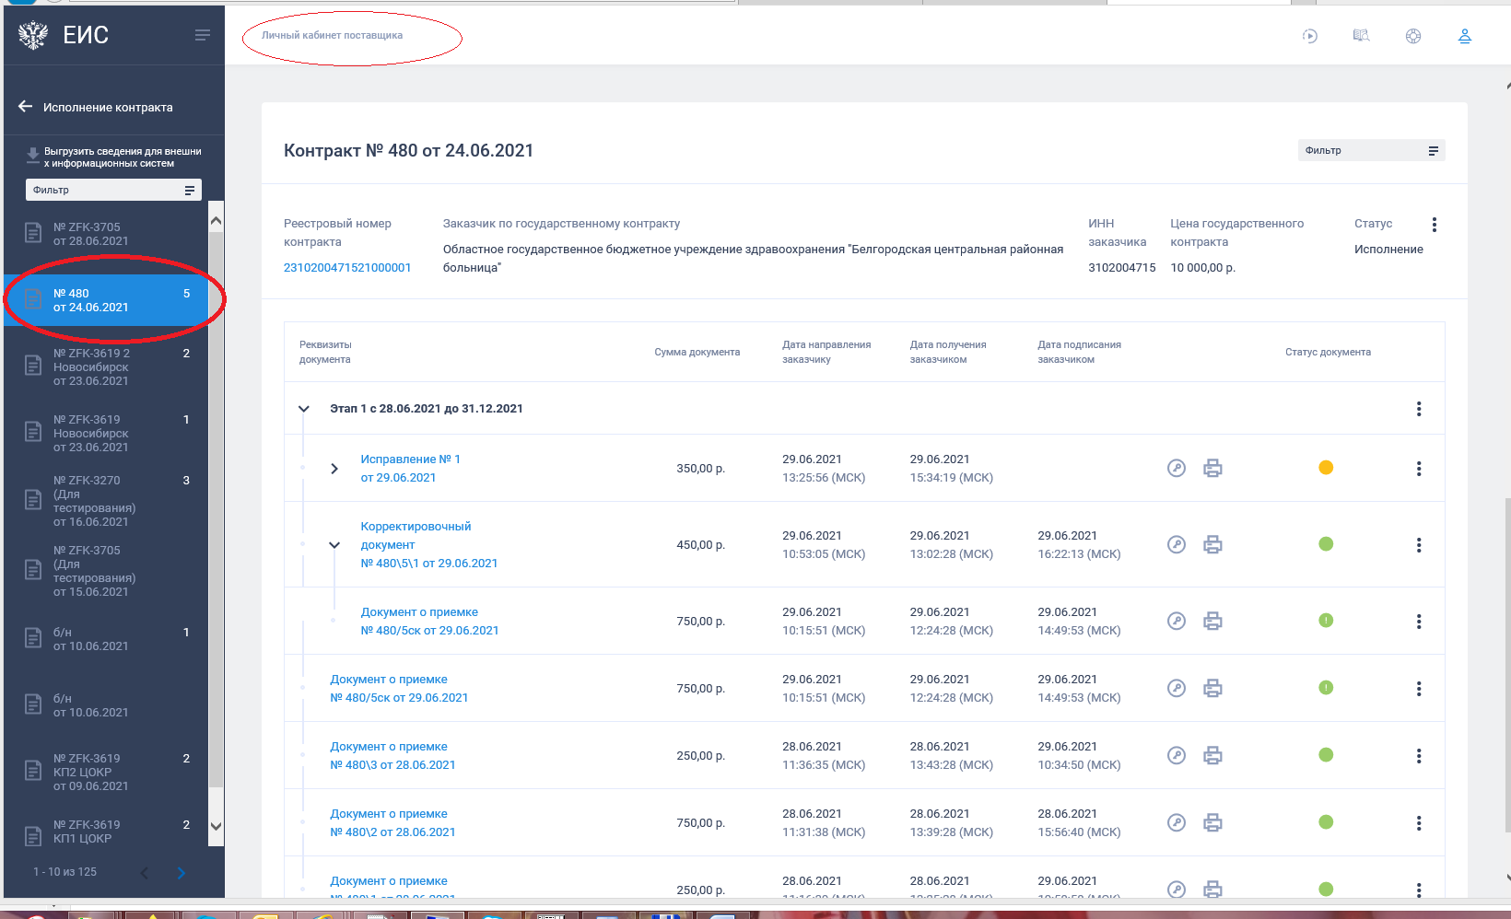
Рисунок 4.

Поставщик выбирает контракт, формирует Документ о приемке, после чего направляет его заказчику на подписание (см. Рисунок 5).

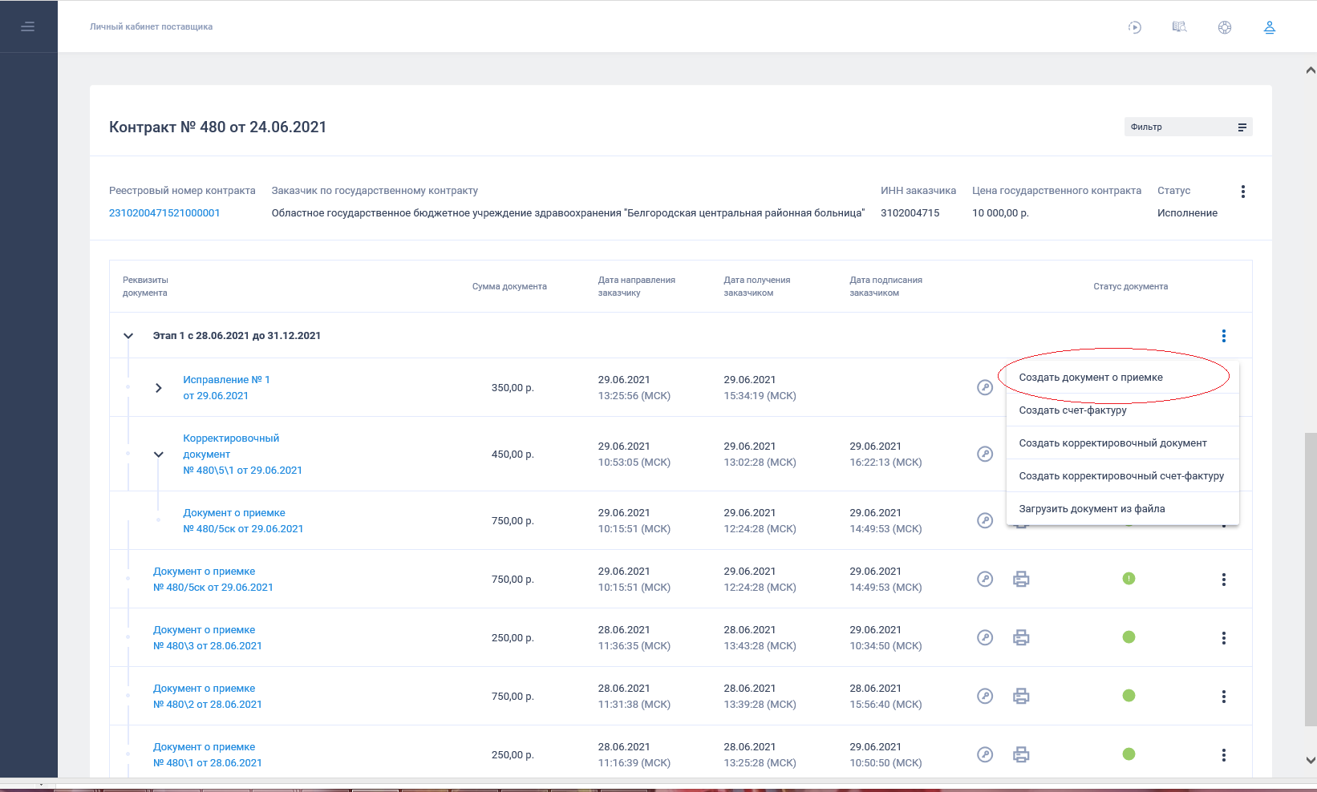
Рисунок 5.

После подписания УПД должностными лицами, уполномоченными на подписание данных документов со стороны поставщика, документ о приемке отражается в ЛК Заказчика (в реестре документов об исполнении контракта).
После получения УПД Заказчик осуществляет его проверку, в случае отсутствия расхождений – подписывает документ. Если Заказчик принимает ТРУ не в полном объеме, подписывает документ с частичной приемкой.

- Этапы создания и обработки электронного акта в «АЦК-Госзаказ»
  - Загрузка электронного акта в «АЦК-Госзаказ», формирование ЭД «Факт поставки»

ВНИМАНИЕ!
Загрузка электронных актов осуществляется автоматически, с помощью планировщика.
По результатам загрузки в «АЦК-Госзаказ» формируется ЭД «Факт поставки» на статусе «Загружен из ЕИС».
ЭД «Факт поставки» доступен в связях ЭД «Контракт» (см. Рисунок 6), а также в списковой форме фактов поставки (см. Рисунок 7).
Рисунок 6.

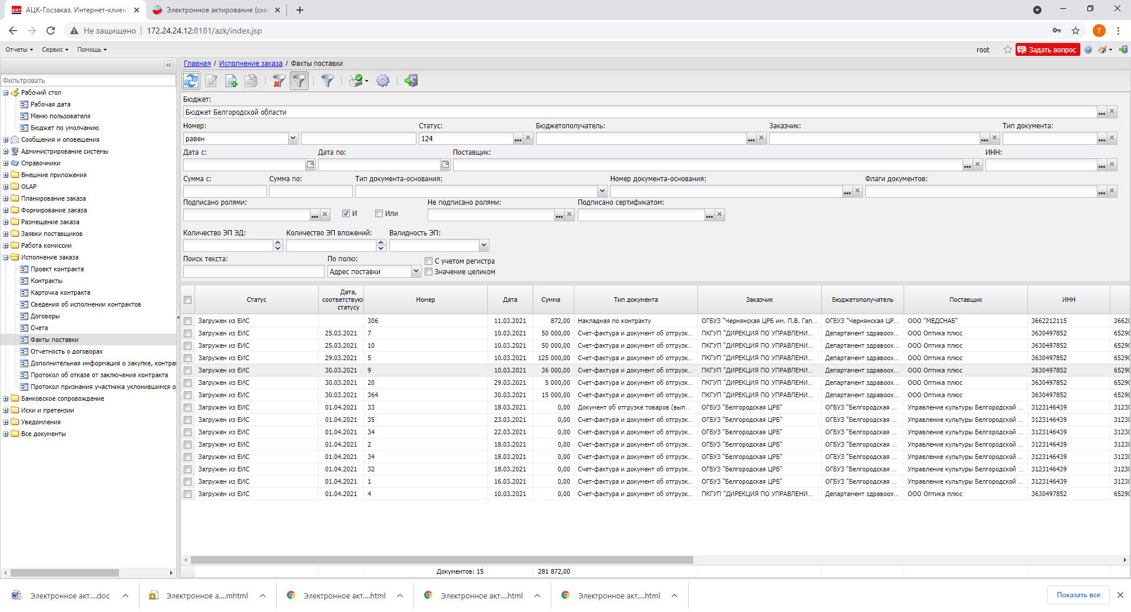
Рисунок 7.

  - Загрузка УПД

Если Заказчик принимает ТРУ не в полном объеме и подписывает документ с частичной приемкой, в систему «АЦК-Госзаказ» загружается УПД с одноименным статусом.
В сформированном на основании загрузки ЭД «Факт поставки», активируется признак «Загружен из ЕИС» и «Подписано с частичной приемкой» (см. Рисунок 8).
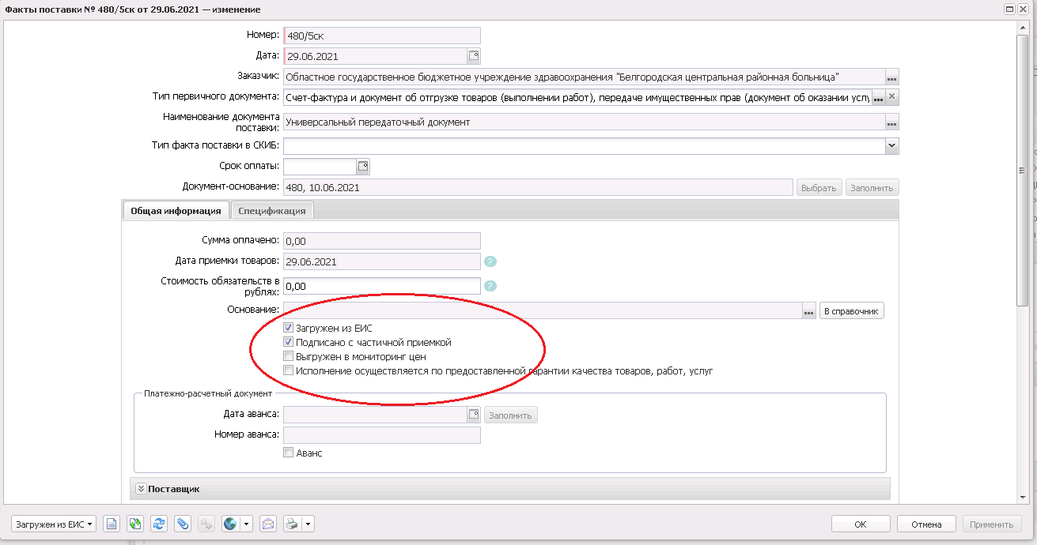
Рисунок 8.
В случае, если УПД подписан полностью (см. Рисунок 9), в ЭД «Факт поставки» активируется только признак «Загружен из ЕИС». (см. Рисунок 10).
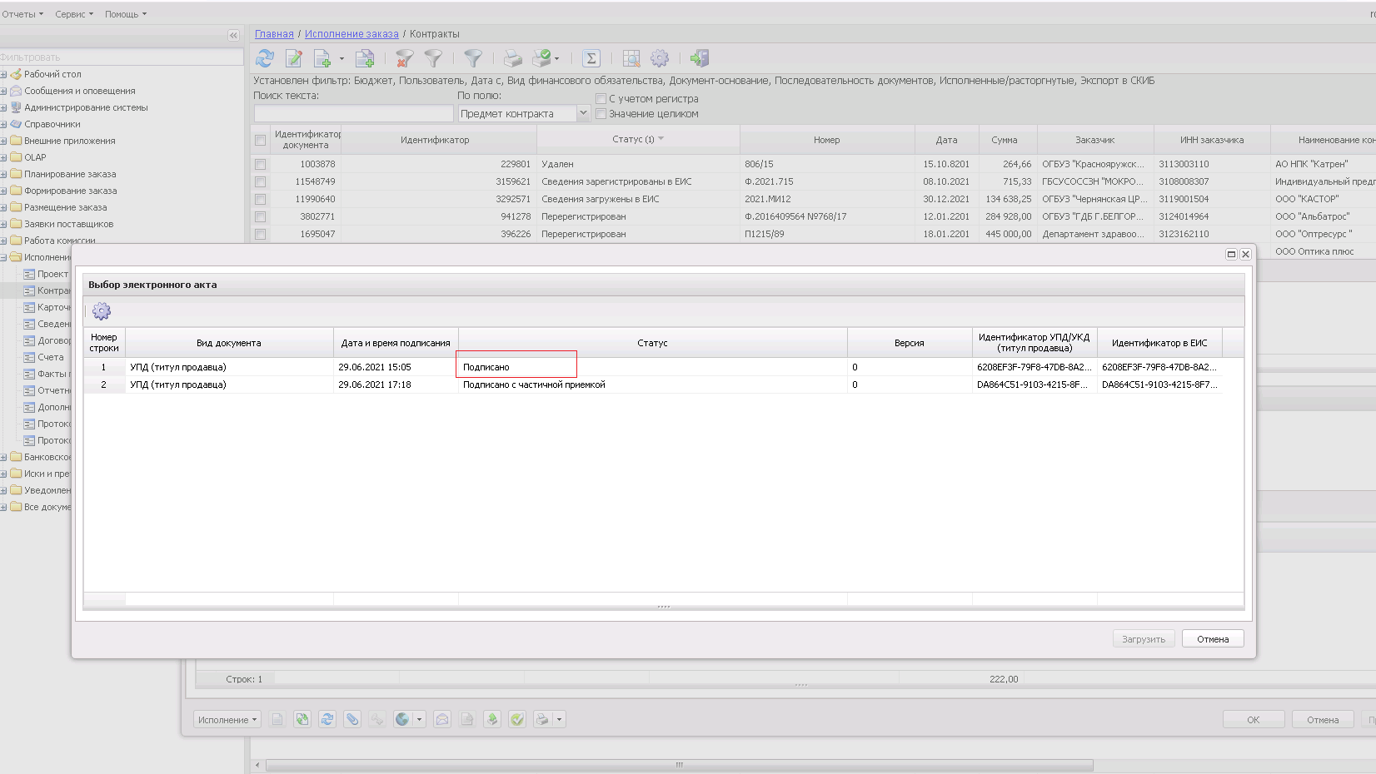
Рисунок 9.

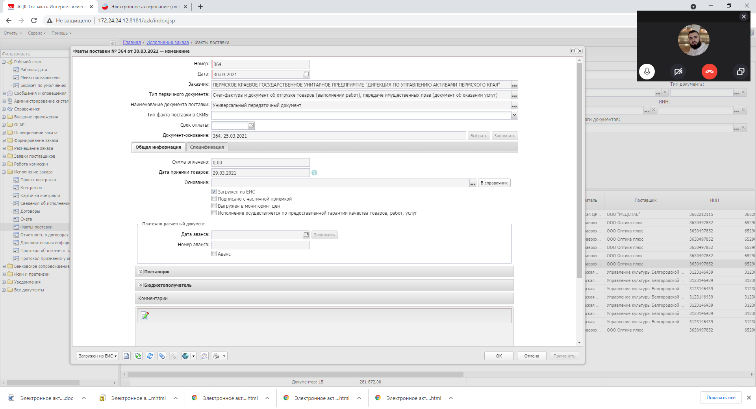
Рисунок 10.
  - Загрузка УКД
Если Заказчик принял ТРУ не в полном объеме и предоставил информацию о фактически принятых ТРУ, то Поставщик, в ЛК участника закупок, формирует и направляет Заказчику УКД .
После получения УКД Заказчик осуществляет его проверку и подписание.
Далее происходит автоматическая загрузка в «АЦК-Госзаказ» с помощью задания планировщика
По результатам загрузки в «АЦК-Госзаказ» к ЭД «Факт поставки», сформированному на основании УПД, формируется порожденный ЭД «Факт поставки» на статусе «Загружен из ЕИС», родительский ЭД «Факт поставки» переходит на статус «Перерегистрирован» (см. Рисунок 11).

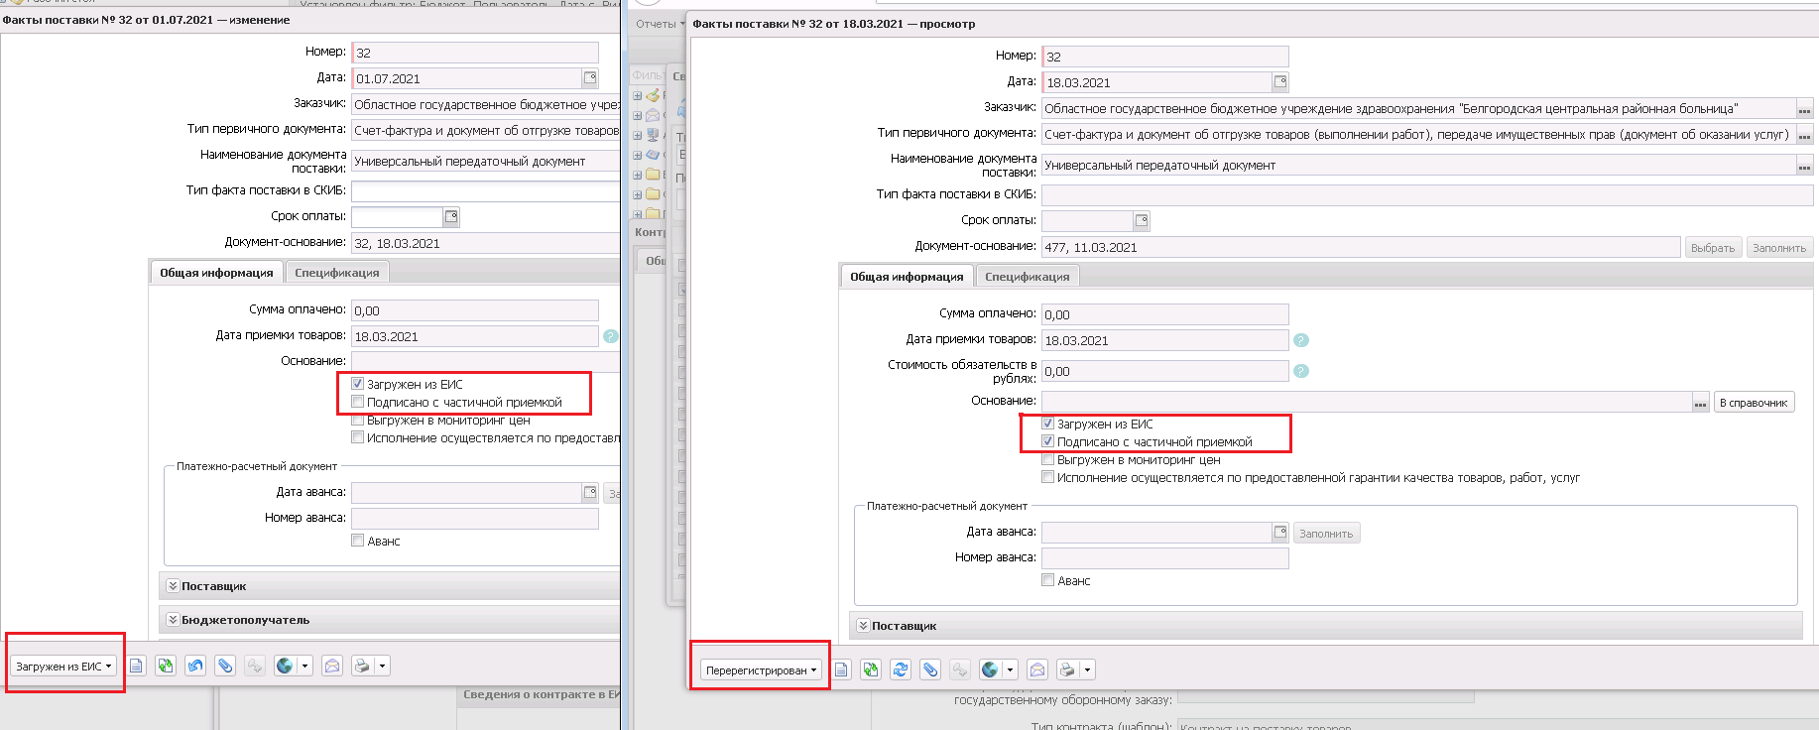
Рисунок 11.
Пример корректировки спецификации (см. Рисунок 12).
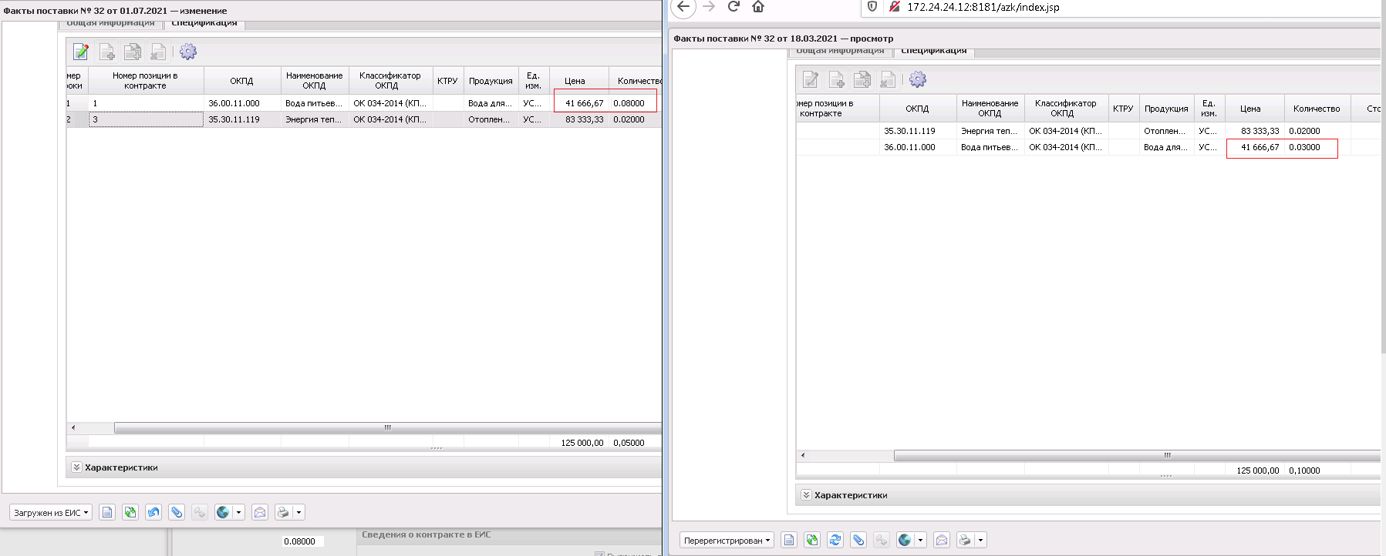
Рисунок 12.

  - Загрузка ЭД «Сведения об исполнении (расторжении) контракта» в «АЦК-Госзаказ»

При подписании Заказчиком УПД в ЛК Заказчика ЕИС автоматически формируются сведения об исполнении контракта, с включением данных подписанного УПД, которые направляются на размещение по результатам их подписания.
Далее происходит загрузка с ЕИС, размещенных на основании электронного акта, сведений об исполнении контракта. По результатам загрузки в «АЦК-Госзаказ» формируется ЭД «Сведения об исполнении контракта».
Связь с фактом поставки можно увидеть на вкладке «Исполнение» (см. Рисунок 13, 14).
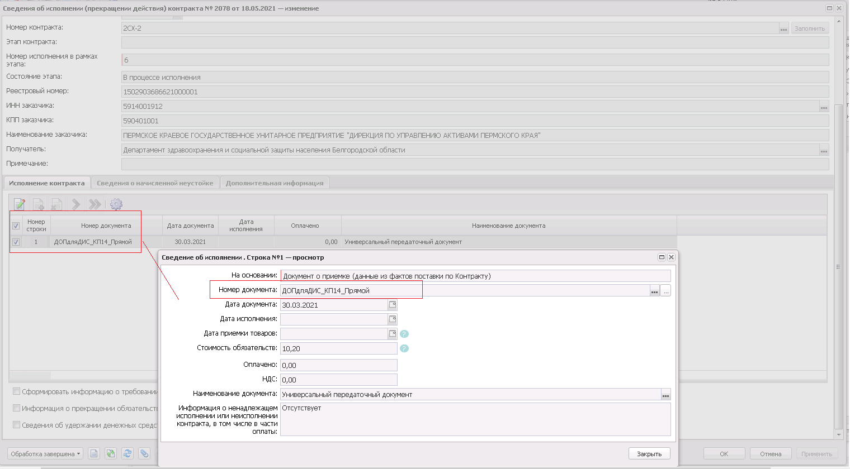
Рисунок 13.
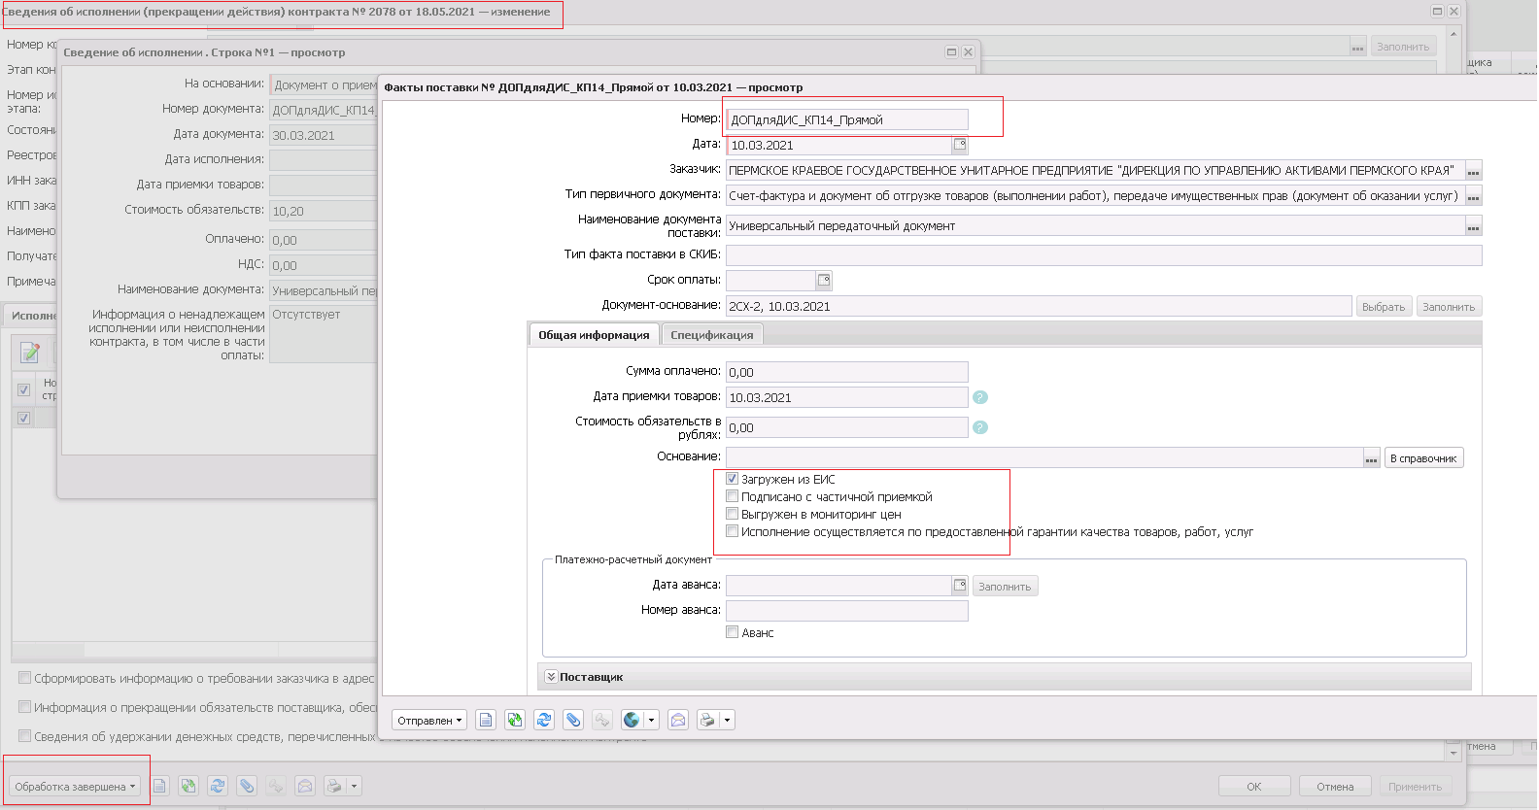
Рисунок 14.

3.5 ЭД «Сведения об исполнении (расторжении) контракта» с отражением оплаты

После загрузки ЭД «Сведения об исполнении контракта» с фактом поставки необходимо отразить ЭД «Сведения об исполнении контракта» с отражением оплаты.
Факт поставки на статусе Загружен из ЕИС необходимо направить на контроль, после этого статус измениться на Обработка завершена.
Для этого необходимо создать ЭД «Сведения об исполнении контракта» с отражением оплаты. В котором отразить в блоке «Соответствие платежного документа» загруженный из ЕИС Факт поставки (см. Рисунок 15).
После этого отправить Сведения в ЕИС.
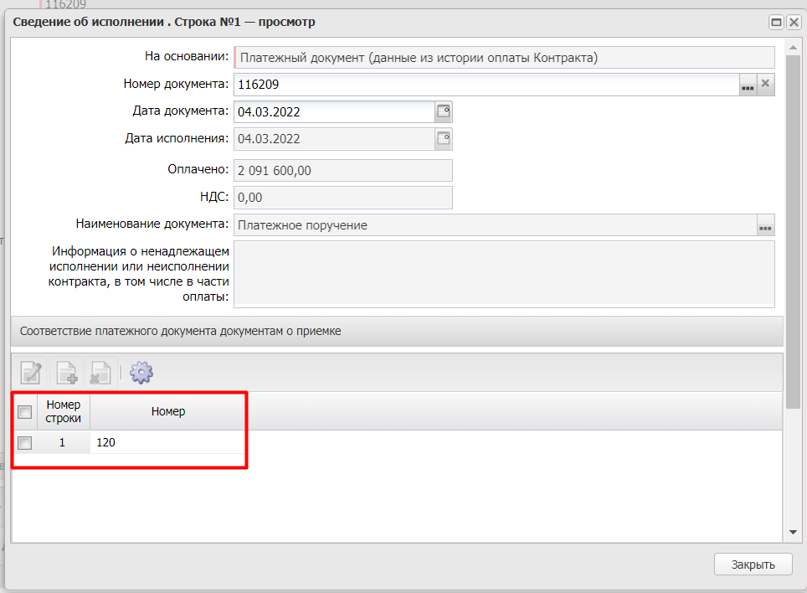
Рисунок 15.

